La Edad Oscura y el germen de la Europa moderna

Desperta Ferro Ediciones
La caída del Imperio romano de Occidente dio paso a una época de transformación y de permanente conflicto, pero en extremo dinámica, en la que el nacimiento de los reinos germanos en Francia, España, Italia o Gran Bretaña, la pervivencia de Bizancio y la irrupción del islam sentarán las bases de las futuras naciones europeas modernas.

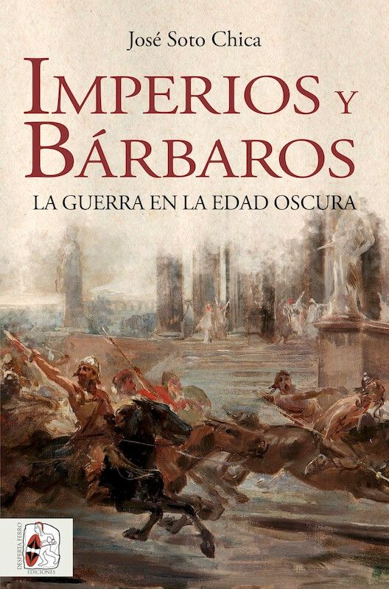
18-09-2019 – La editorial Desperta Ferro Ediciones publica Imperios y bárbaros. La guerra en la Edad Oscura de José Soto Chica.

“Edad oscura” es el nombre que tradicionalmente se ha venido dando al periodo comprendido entre el siglo V y el VIII de nuestra era, entre las grandes invasiones germánicas y la eclosión del Imperio carolingio, un tiempo que supuso la transformación definitiva del mundo antiguo y el alumbramiento del Medievo. Y aunque las nuevas corrientes historiográficas han cuestionado ese adjetivo, no parece baladí cuando comprobamos una característica esencial del periodo: la ubicuidad de la guerra. En Imperios y bárbaros. La guerra en la Edad Oscura, José Soto Chica aúna un exhaustivo conocimiento con la veta de gran narrador ya mostrada en incursiones en la novela histórica, para trenzar un análisis de enorme calado histórico pero que se lee con la agilidad que merece un tiempo de gran dinamismo y unos hechos excitantes. En este libro asistiremos a la caída de grandes potencias como Roma, al nacimiento y abrupto final del reino visigodo en España, a batallas cruciales en el destino del mundo como Poitiers o al alumbramiento de leyendas como el rey Arturo, episodios cruciales todos ellos para la formación de la identidad europea occidental. Pero también romperemos las costuras de la visión eurocéntrica tradicional para ser testigos del colosal enfrentamiento entre Bizancio y la Persia sasánida por el Medio Oriente, a la efímera existencia de imperios de las estepas frente a la eternidad de la China Tang y al despertar de una fuerza que hará tambalear los cimientos del mundo conocido, la de Mahoma y los ejércitos del islam. Una obra que arroja luz sobre una época poco luminosa y poco iluminada por la investigación.

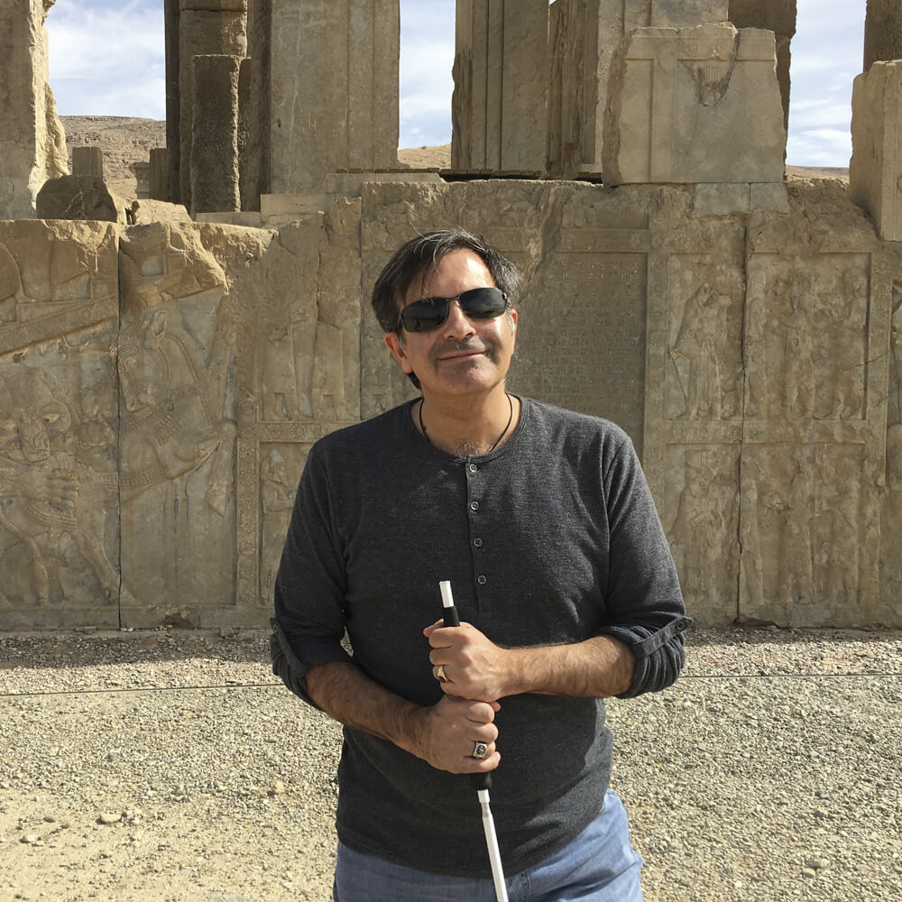
José Soto Chica fue militar profesional y estuvo destinado a la Misión de Paz de la ONU (UMPROFOR) en Bosnia Herzegovina. Un accidente con una mina le costó una pierna y lo dejó ciego, lo que le llevó a reencauzar su vida hacia su verdadera pasión, la historia. Apenas un año después del incidente se matriculó en la Universidad de Granada, y en la actualidad es doctor en historia medieval y profesor contratado doctor de la Universidad de Granada e investigador del Centro de Estudios Bizantinos, Neogriegos y Chipriotas de Granada. Es autor de las monografías Bizancio y los sasánidas. De la lucha por el oriente a las conquistas árabes, Bizancio y la Persia sasánida: dos imperios frente a frente e Imperios y bárbaros. La guerra en la Edad Oscura, así como coautor de la edición, traducción y estudio de La Didascalia de Jacob. José Soto Chica ha publicado más de cuarenta artículos en revistas y capítulos de libro en obras especializadas y también es autor de dos novelas históricas: Tiempo de leones y Los caballeros del estandarte sagrado.
Disponible el martes 1 de octubre. Pincha en este enlace para obtener más información sobre la obra y aquí para consultar nuestro Catálogo de publicaciones.
Contacto y entrevistas:
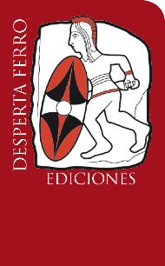
Javier Gómez Valero - Comunicación
Tel. 658 160 824 - comunicacion@despertaferro-ediciones.com
NOTA DE PRENSA
wwww.despertaferro-ediciones.com

www.despertaferro-ediciones.com

www.despertaferro-ediciones.com

